Министерство науки и высшего образования РФ
Федеральное государственное автономное образовательное учреждение высшего образования
«Пермский государственный национальный исследовательский университет»
Институт компьютерных наук и технологий
ОТЧЁТ
по лабораторной работе №1
по дисциплине «Языки программирования»
Вариант 6

Работу выполнил
студент группы ФИТ-3,4-2023 2 курса
Бочкарев А.Д.
«15» Ноября 2024 г.
Работу проверила
Кнутова Н.С
«___» _________ 2024 г.
Пермь 2024

СОДЕРЖАНИЕ

Задание 1 3
Текст задания 3
Алгоритм решения 3
Тестирование 3
Код программы 3
Задание 2 4
Текст задания 4
Алгоритм решения 4
Тестирование 4
Код программы 4
Задание 3 5
Текст задания 5
Алгоритм решения 5
Тестирование 5
Код программы 5
Задание 4 6
Текст задания 6
Алгоритм решения 6
Тестирование 6
Код программы 6
Задание 5 7
Текст задания 7
Алгоритм решения 7
Тестирование 7
Код программы 7

Задание 1

Текст задания
Переписать в другой файл последовательного доступа те элементы, которые кратны k.

Алгоритм решения
Заполнить бинарный файл рандомными числами. Прочитать полученный бинарный файл, по счетчику получить каждый k элемент, записать его во второй бинарный файл.

Тестирование
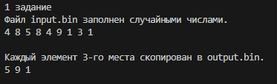

Код программы
https://github.com/xolead/homework_c-/tree/5-homeworc

Задание 2

Текст задания
Скопировать элементы заданного файла в квадратную матрицу размером n×n (если элементов файла недостает, заполнить оставшиеся элементы матрицы нулями). Заменить все столбцы на столбец с минимальной суммой элементов.

Алгоритм решения
Прочитать бинарный файл полученный в первом задании, заполнить матрицу n*n, где первая строка – первые n цифр файла, вторая строка – следующие n цифр файла, если в файле больше нет цифра, то добавлять нули до получения квадратной матрицы. Далее найдем суммы по столбцам и запишем их в новый вектор, найдем индекс столбца с минимальной суммы при помощи функции distance(от начала нового вектора до минимальной суммы столбцов). Заменим все столбцы матрицы на минимальный столбец. Вывести полученную матрицу.

Тестирование
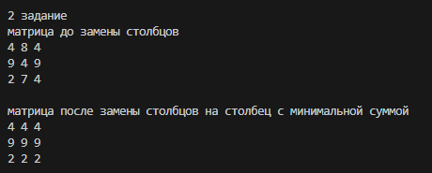

Код программы
https://github.com/xolead/homework_c-/tree/5-homeworc

Задание 3

Текст задания

Алгоритм решения

Тестирование

Код программы
https://github.com/xolead/homework_c-/tree/5-homeworc

Задание 4

Текст задания
Найти сумму тех элементов файла, которые равны своему индексу (индексацию элементов файла в этой задаче начинать с нуля).

Алгоритм решения
Заполнить текстовый файл рандомными числами. Пройти по полученному файлу и сравнить элемент и его индекс, если они равны, то добавить элемент в сумму. Вывести сумму.

Тестирование
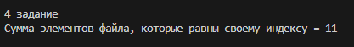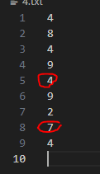Код программы
https://github.com/xolead/homework_c-/tree/5-homeworc

Задание 5

Текст задания
Вычислить произведение элементов, которые кратны заданному числу k.

Алгоритм решения
Заполнить текстовый файл рандомными целыми числами по numsPerLine чисел в строке. Пройти по строкам файла и проверять кратность чисел на k, если кратно, то умножить на переменную product. Вывести переменную product

Тестирование
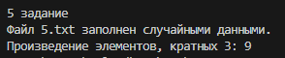
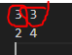

Код программы
https://github.com/xolead/homework_c-/tree/5-homeworc

